Творческое объединение: «Послушное тесто»,
Школа раннего развития
Группа №1 , №2

Тема: Изготовление сувениров к Дню Победы.
Дата: 07.05.20.
Электронный ресурс: https://www.youtube.com/watch?v=syCh4bV7HSA
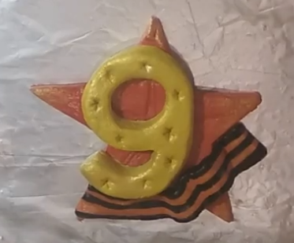

Творческое объединение: «Послушное тесто»,
Школа раннего развития
Группа №1 , №2

Тема: Лепка дымковской игрушки.
Дата: 07.05.20.
О дымковской игрушке: https://www.youtube.com/watch?v=6LN7KVnW-0c
Электронный ресурс: https://www.youtube.com/watch?v=0Y8HHXmZZ1A

